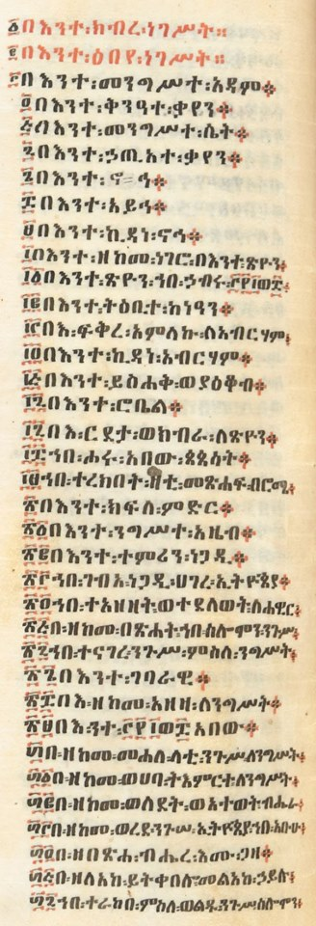
በእንተ፡ክብረት፡ነገሥት።
በእንተ፡ዕበየ፡ነገሥት።
በእንተ፡መንግሥተ፡አዳም
በእንተ፡ቅንዓት፡ቃየን
በእንተ፡መንግሥት፡ሴት
በእንተ፡ኃጢአተ፡ቃየን
በእንተ፡ኖ=ኅ
በእንተ፡አይኅ
በእንተ፡ኪዳነ፡ኖኅ
በእንተ፡እከመ፡ነገሮ፡በእንተ፡ጽዮን
በእንተ፡ጽዮን፡ኀበ፡ኃበሩ፡ወ
በእንተ፡ትዕቢተ፡ከነዓን
በእ፡ፍቅረ፡አምልኩ፡ለአብርሃም
በእንተ፡ኪዳነ፡አብርሃም
በእንተ፡ይስሐቅ፡ወያዕቆብ
በእንተ፡ሮቤል
በእ፡ርደታ፡ወክብራ፡ለጽዮን
ኀበ፡ሖሩ፡አበው፡ጳጳሳት
ኀበ፡ተረክበት፡ዛቲ፡መጽሐፍ፡በሮሜ
በእንተ፡ክፍለ፡ምድር
በእንተ፡ንግሥተ፡አዜብ
በእንተ፡ተምሪን፡ነጋዲ
ኀበ፡ገብአ፡ነጋዲ፡ሀገረ፡ኢትዮጵያ
ኀበ፡ተአዘዘት፡ወተወለደት፡ለሐዋርያት
በ፡ዘከመ፡በጽሐት፡ኀበ፡ሰሎሞን፡ንጉሥ
ኀበ፡ተናገረ፡ንጉሥ፡ምስለ፡ንግሥት
በእንተ፡ገባራዊ
በእ፡ዘከመ፡አዘዘ፡ለንግሥት
በእ፡ንተ፡ወ፡አበው
በ፡ዘከመ፡መሐለ፡ላቲ፡ንጉሥ፡ለንግሥት
በ፡ዘከመ፡ወሀባ፡ትእምርተ፡ለንግሥት
በ፡ዘከመ፡ወለደት፡ወአትወት፡ብሔራ
በ፡ዘከመ፡ወረደ፡ንጉሥ፡ኢትዮጵያ፡ኀበ፡አቡሁ
በ፡ዘበጽሐ፡ብሔረ፡እሙ፡ጋዘ
በ፡ዘለአከ፡ይትቀበሉ፡መልአክ፡ኃይሉ
ኀበ፡ተራከበ፡ምስለ፡ወልዱ፡ንጉሥ፡ሰሎሞን

